##### C:\Users\Usuario\AppData\Local\Microsoft\Windows\INetCache\IE\0IYCNXF5\dibu_28_abril_2017_color_texto.jpgMISA CON NIÑOS

##### 28 de mayo de 2017

**PASCUA ASCENSIÓN-A**

##### *Mt. 28, 16-20: “Id. Yo estoy con vosotros”.*

**Mensaje: ASCENSIÓN: Cristo SE VA al cielo…**

**¡Te necesita aquí como TESTIGO!.**

##### ACOGIDA

Hermanos y hermanas, queridos niños y niñas: Celebramos la fiesta de la Ascensión de Jesús al cielo.

Hoy, aquel hombre que nació Niño en Belén; aquel que curó a enfermos y acompañó a los tristes; aquel que curó heridas y que subió a la cruz; aquel que, al tercer día resucitó… ¡HOY SUBE A LOS CIELOS!

Es esta una fiesta de gran alegría. Jesús, al entrar en el cielo, deja una puerta abierta por la que, nosotros también, entraremos un día a formar parte de esa familia.

Jesús se va al cielo y ahora es nuestro turno. Nosotros tenemos que llevar a cabo la **misión** de Jesús, continuando la tarea, el trabajo que Jesús comenzó: Anunciar la Buena Noticia y **ser testigos** del amor de Dios. Desde el cielo nos acompaña para que no olvidemos ir por los caminos que El nos ha marcado. Sed bienvenidos. *(Colocamos en lugar visible: “Sed mis testigos. Yo estoy con vosotros”).*

***-En el nombre del Padre… La gracia, el amor y la paz de Jesús resucitado, esté con vosotros.***

##### PERDÓN o ASPERSIÓN

*Reconozcamos nuestros pecados:*

-Tú que te vas al cielo y nos encomiendas la misión de ser tus testigos. ***¡Señor, ten piedad!***

-Tú que estás siempre con nosotros y nunca nos dejas solos. ***¡Cristo, ten piedad!***

-Tú que nos das tu Espíritu que nos fortalece y nos anima a ser de los tuyos. ***¡Señor, ten piedad!***

Por el bautismo nos unimos a la muerte y resurrección de Jesús. Ahora, con la aspersión del agua, recordaremos aquel momento y reafirmaremos nuestra voluntad de seguirle. *(Aspersión y canto bautismal).*

Que el Dios de la misericordia nos purifique del pecado y, por la celebración de la eucaristía, nos haga dignos de participar del banquete de su Reino. Amén.

*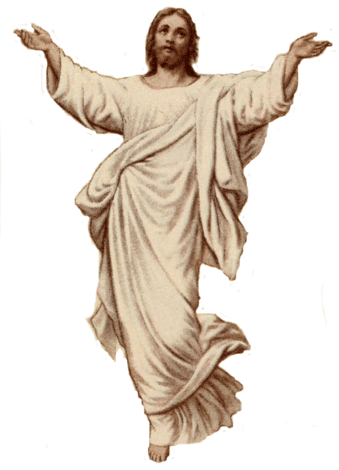*

1. **LECTURAS**

Las lecturas de hoy siguen teniendo sabor a Espíritu Santo. Dentro de pocos días celebraremos la gran Pascua de Pentecostés. En el libro de los Hechos se nos narra como los apóstoles fueron testigos de su partida de este mundo, después de asegurarles que recibirían la fuerza del Espíritu para continuar su misión. San Pablo nos recuerda la riqueza a la que estamos llamados al igual que Jesús a quien el Padre lo sentó a su derecha en el cielo. En el evangelio, Jesús nos envía a ser sus testigos pero tengamos la seguridad de que él va con nosotros.

1. **ORACIÓN DE LA COMUNIDAD**

*Unidos a Jesús, pidamos al Padre que envíe su Espíritu y nos renueve, diciendo:*

**-*Haznos tus testigos, Señor*.**

1.- Por la Iglesia para que viva llena del gozo del Espíritu y sepa transmitirlo al mundo. ***Oremos.***

2. Por los que cada domingo participamos en la Eucaristía, para que vivamos con ilusión y radicalidad la tarea de ser testigos de Jesús en medio de nuestros familiares y amigos. ***Oremos.***

3. Por quienes han perdido la fe, la confianza en Jesús, para que sientan su cercanía y su amor. ***Oremos.***

4. Por los que viven preocupados de los negocios y afanes cotidianos, para que no se olviden de las cosas de Dios. ***Oremos.***

5. Por todos nosotros para que estemos dispuestos a continuar la misión de construir el reino de Dios. ***Oremos.***

6. Para que transmitamos a los otros la alegría que supone creer en Jesús. ***Oremos.***

7. Por todos los niños y niñas que estos domingos reciben la primera comunión o la confirmación, para que continúen participando cada domingo en la Eucaristía con sus padres. ***Oremos.***

*Escucha, Padre, nuestra oración, y envía al Espíritu Santo que prometiste, para que llene con su gracia nuestros corazones y renueve a la humanidad entera. Por Jesucristo nuestro Señor.*

**5. OFRENDAS** *(elegimos)*

**-UNA BIBLIA:** Te ofrecemos, Señor, esta Biblia, donde se encuentra tu mensaje de salvación, con ella te ofrecemos, al final del curso, el trabajo de nuestros sacerdotes, catequistas y profes de religión que se esfuerzan en ser apoyo para nosotros y testigos de la verdad.

**-UNA MEDALLA DE COMPETICIÓN:** Los grandes deportistas, cuando ganan, suben al podium, al estrado del triunfo. Jesús no solamente salió triunfador sobre la muerte, además, hoy es colocado junto a Dios por lo bien que hizo todo y, sobre todo, por cumplir el plan de Dios. Que El nos ayude ahora a nosotros.

**-LADRILLO, ARENA Y PALETA:** Con este ladrillo, arena y paleta, queremos decirle al Señor que ahora nos toca a nosotros. Que nos ayude a seguir construyendo su Reino. A trabajar por su Iglesia. Que contamos con Él para que, el Evangelio, sea llevado y conocido en muchos lugares de nuestro planeta.

**-El PAN Y EL VINO:** Sin la Eucaristía, nuestra vida cristiana, sería muy floja. Que Jesús, desde el cielo, venga todos los días, todos los domingos hasta este altar y, así, sea el alimento que engorde nuestras almas para que un día podamos gozar con El en el cielo.

**6. VÍDEOS O PPW PARA ESTE DOMINGO: Domingo 7º de Pascua -Ascensión**

-Ascensión, dibujos: <http://www.youtube.com/watch?v=wfm23vcrya0>

-Ascensión de Cristo, película: <https://www.youtube.com/watch?v=LipPp8Jlp80>

-Ascensión, película: <http://www.youtube.com/watch?v=3MkUP0PqJmE>

-Ascensión, película: <https://www.youtube.com/watch?v=Dcn6m9UHc74>

-Ascensión, Canto de esperanza: <http://www.youtube.com/watch?v=hloo2-0gBYE> .

-Ascensión, dibujos: <http://www.youtube.com/watch?v=qZCz5eNeT4M> .

-Ascensión, dibujos: <https://www.youtube.com/watch?v=KFHRSBSieRg#t=13>

-Ascensión, lecturas y reflexión: <http://www.youtube.com/watch?v=EO4dWI_obwg>

-La Ascensión del Señor, dibujos: <http://www.youtube.com/watch?v=4T1-__nsG5M>

-Ascensión, marionetas: <http://www.youtube.com/watch?v=mKy0iAI5lTU#t=98>

-Ascensión, explicación: <https://www.youtube.com/watch?v=UfHJv9dGS0s&list=UUQL-txRIGWd2bOyA9B5KNdg&index=122>

-Ascensión, canto: <http://www.youtube.com/watch?v=9Bk4jtz-N9M>

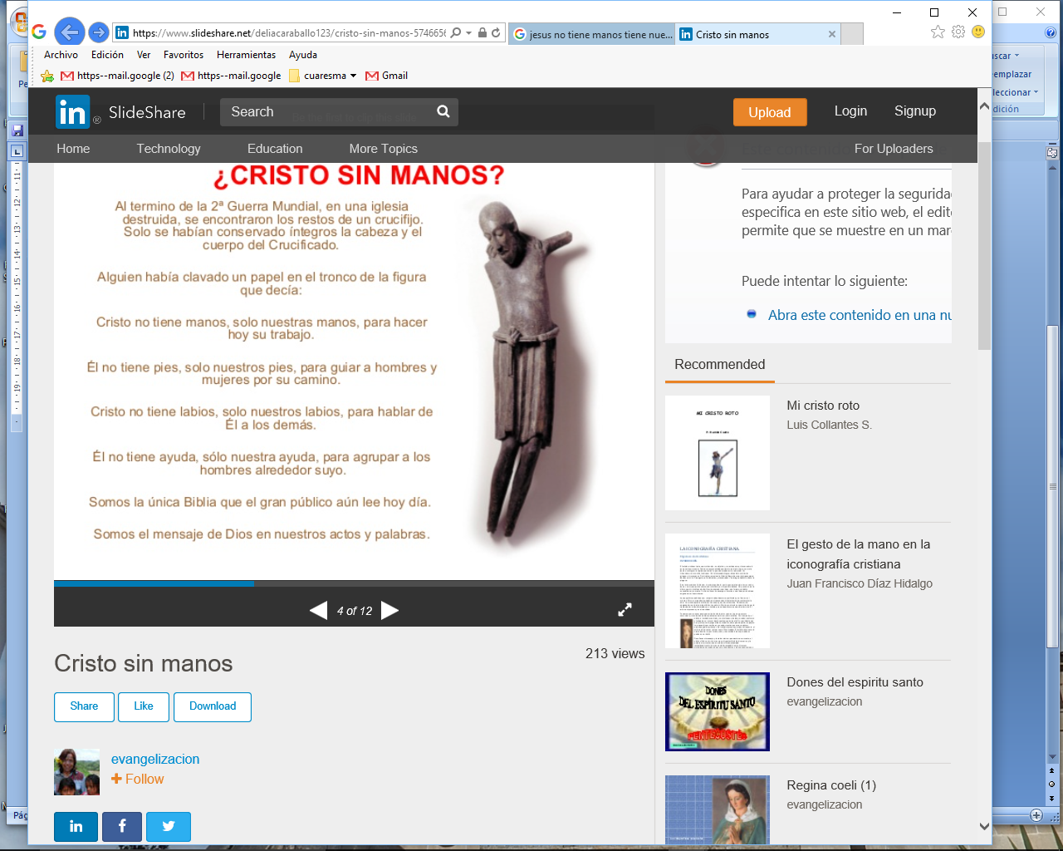

**Jesús no tiene manos**

Jesús ahora no tiene **manos**, por eso necesita nuestras manos para hacer el bien a todos.

Jesús ahora no tiene **pies**, por eso necesita nuestros pies para caminar al lado de los hombres y señalarles el camino que lleva a Dios.

Jesús ahora no tiene **labios**, por eso necesita nuestros labios para besar a todos y mostrar a todos el gran amor de Dios.

Jesús ahora no tiene **manos**, por eso necesita que le echemos una mano para perdonar a todos, para que crezca su Reino y seamos como él sal y luz del mundo.

***Ahora nos toca a nosotros ser Jesús en la tierra.***